**РОССИЙСКИЙ УНИВЕРСИТЕТ ДРУЖБЫ НАРОДОВ**

**Факультет физико-математических и естественных наук**

**Кафедра прикладной информатики и теории вероятностей**

**ОТЧЕТ**

**ПО ЛАБОРАТОРНОЙ РАБОТЕ № 10**

*дисциплина: Операционные системы*

Студент: Мухтарова Камила Айратовна.

Группа: НПИбд-02-20

**МОСКВА**

2021 год

Цель работы: Познакомиться с операционной системой Linux. Получить практические навыки работы с редактором Emacs.

Ход работы:

Открыла emacs. Создала файл labа10.sh с помощью комбинации Ctrl-x Ctrl-f (C-x C-f). Набрала текст.

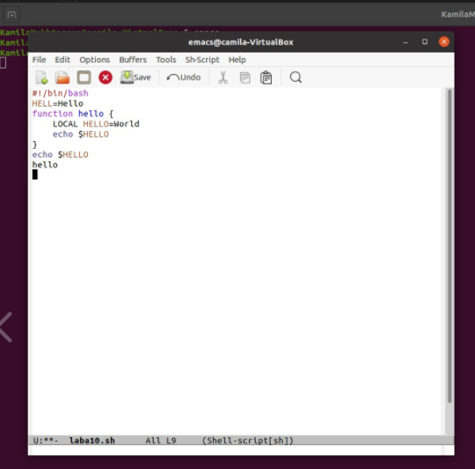

(рис.1) - текст в emacs

Сохранила файл с помощью комбинации Ctrl-x Ctrl-s (C-x C-s).

Вырезала одной командой целую строку (С-k)  
  
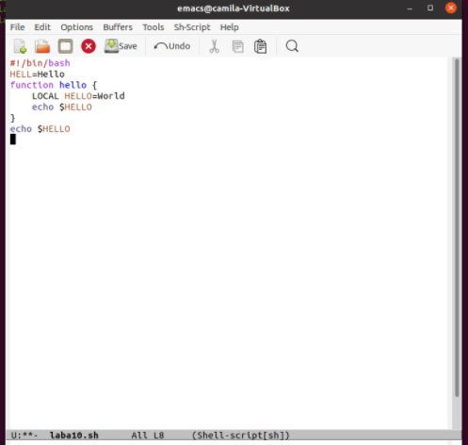  
  
(рис.2) - вырезала строку

Вставила эту строку в конец файла (C-y).

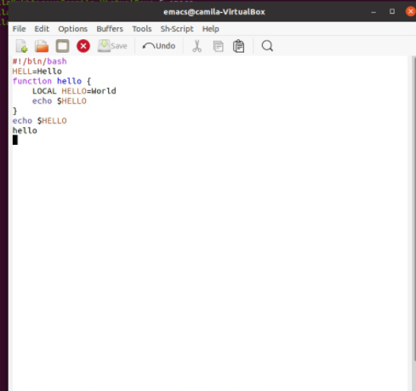  
  
(рис.3) - вставила строку в конец

Выделила область текста (C-space).

Скопировала область в буфер обмена (M-w).

Вставила область в конец файла

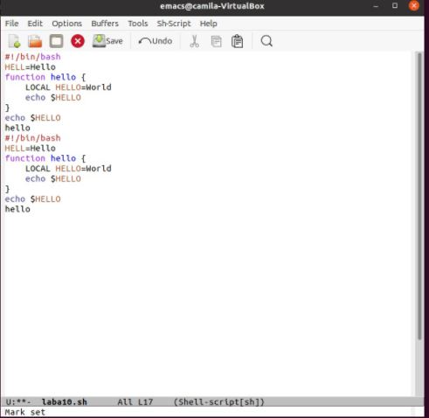  
  
(рис.4) - вставила выделенную область в конец

Вновь выделила эту область и на этот раз вырезала её (C-w). Отменила последнее действие (C-/).

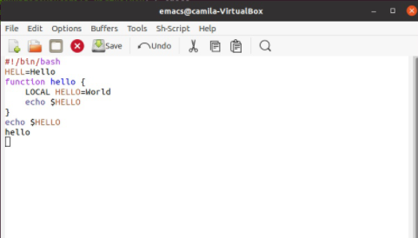  
  
(рис. 5) - вырезала область

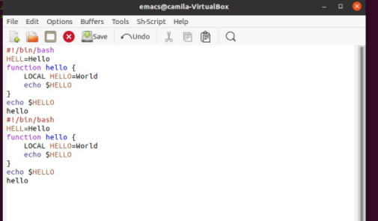  
(рис.6) - отменила последнее действие

Переместила курсор в начало строки (C-a). Переместила курсор в конец строки (C-e). Переместила курсор в начало буфера (M-<). Переместила курсор в конец буфера (M->).

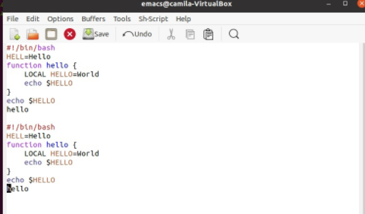  
  
(рис.7) - переместила курсор в начало строки

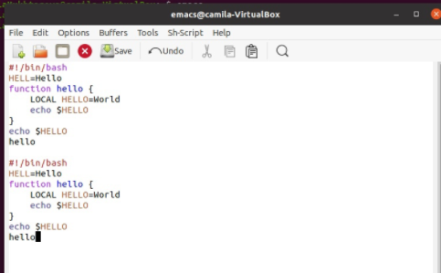  
(рис. 8) - переместила курсор в конец строки

Вывела список активных буферов на экран (C-x C-b). Переместилась во вновь открытое окно (C-x) o со списком открытых буферов и переключилась на другой буфер. Закрыла это окно (C-x 0). Теперь вновь переключилась между буферами, но уже без вывода их списка на экран (C-x b).

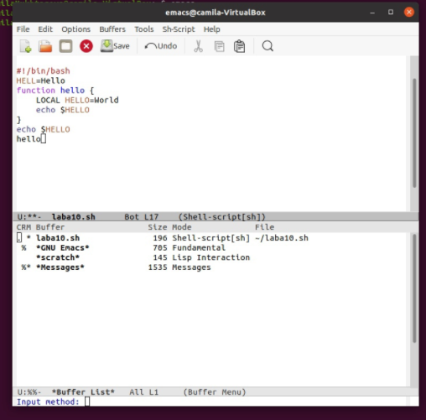  
  
(рис. 9) - работа с буферами

Поделила фрейм на 4 части: разделила фрейм на два окна по вертикали (C-x 3), а затем каждое из этих окон на две части по горизонтали (C-x 2).

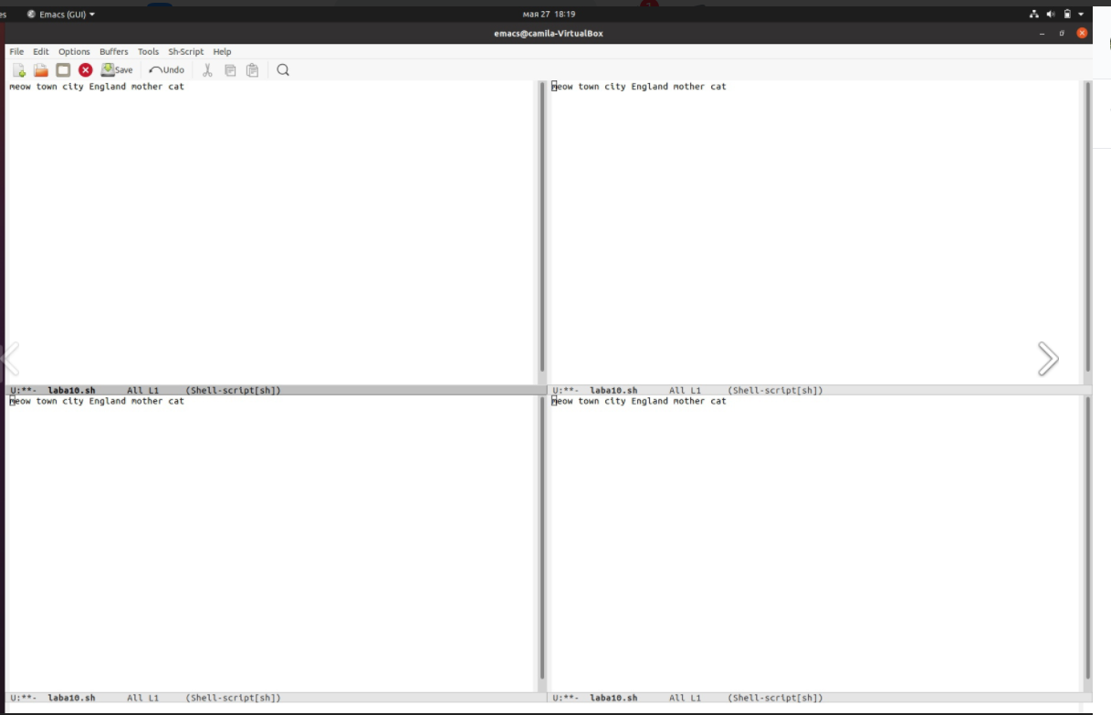

(рис. 10) - разделенный фрейм

Переключилась в режим поиска (C-s) и нашла несколько слов, присутствующих в тексте. Переключалась между результатами поиска, нажимая C-s. Вышла из режима поиска, нажав C-g.

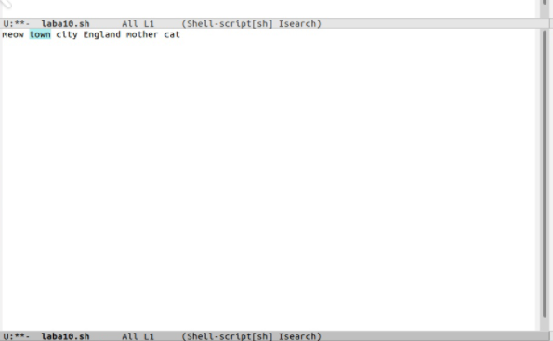  
  
(рис.11) - результат поиска

Перешла в режим поиска и замены (M-%), ввела текст, который следует найти и заменить, нажала Enter, затем ввела текст для замены. После того как были подсвечены результаты поиска, нажала ! для подтверждения замены.

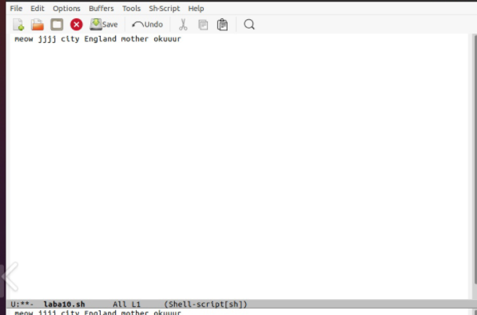  
  
(рис.12) - результат замены слова

Испробовала другой режим поиска, нажав M-s o. Отличается тем, что есть окно вывода

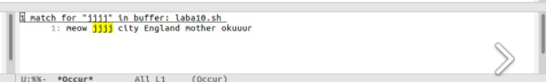

(рис.13) - другой режим

Вывод: Познакомилась с операционной системой Linux. Получила практические навыки работы с редактором Emacs.